PO ZGORNJEM ZGLEDU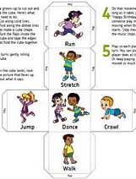 ŠE SAMA NAREDI SVOJO KOCKO GIBANJA. NATO JO VRŽI DESETKRAT IN VSAK GIB PONOVI PET KRAT.
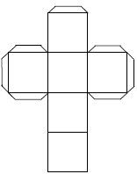
DOBRO SI OGLEJ SPODNJO SLIKO : 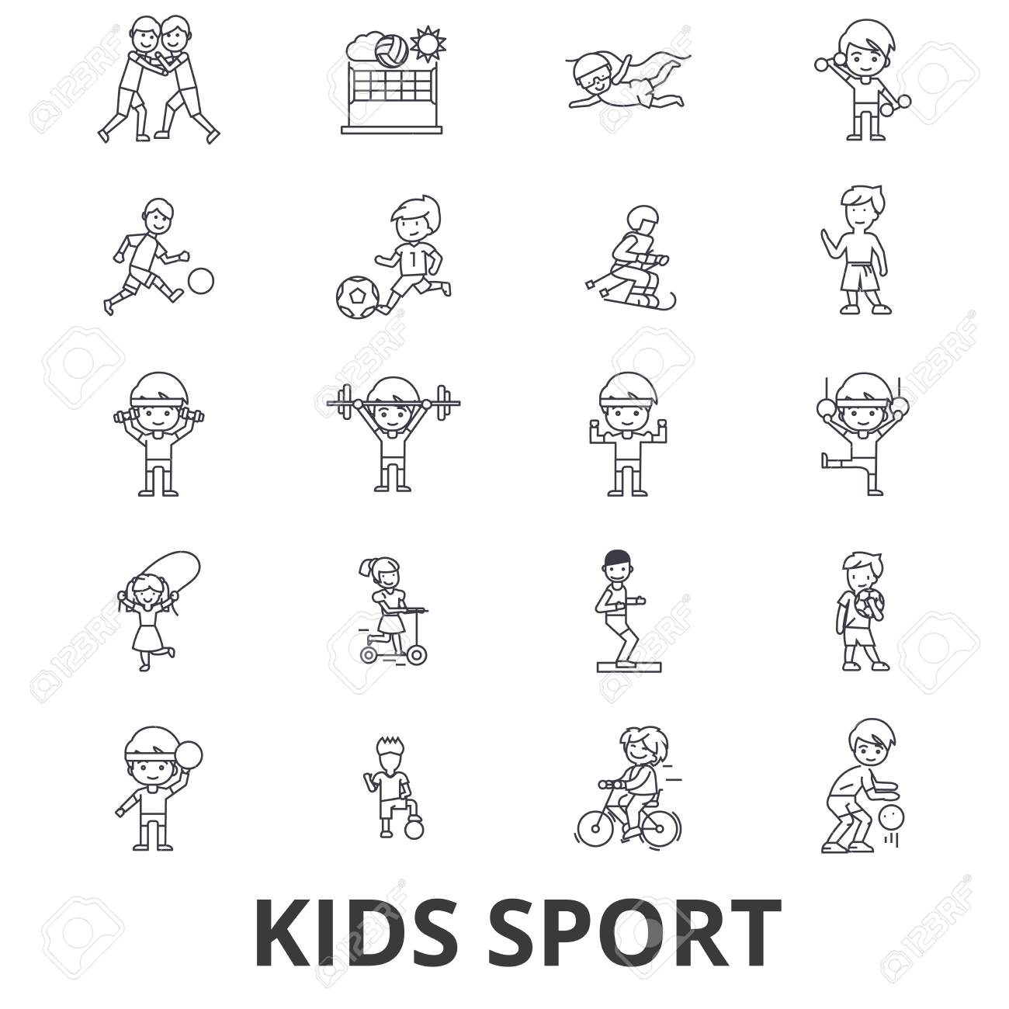
POIŠČI FIGURICO IN JO POBARVAJ Z ENAKO BARVO, KOT JE ZAPISANA BESEDA:
SKAČE, SE VOZI, SKAČE, STOJI, POTISKA, DRSI, NOSI, DRŽI, VLEČE, DVIGUJE, BRCA, SE GUGA, SEDI

